Состояние атмосферного воздуха

По данным непрерывных измерений на автоматических станциях, установленных в Минске, 31 мая и в первой половине дня 1 июня максимальная концентрация азота диоксида в районе ул. Корженевского составляла 0,6 ПДК. Уровень загрязнения воздуха серы диоксидом, углерода оксидом, азота оксидом и бензолом был существенно ниже нормативов качества.

Суточный ход концентраций загрязняющих веществ в районе
ул. Героев 120 Дивизии 31 мая – 1 июня 2018 года
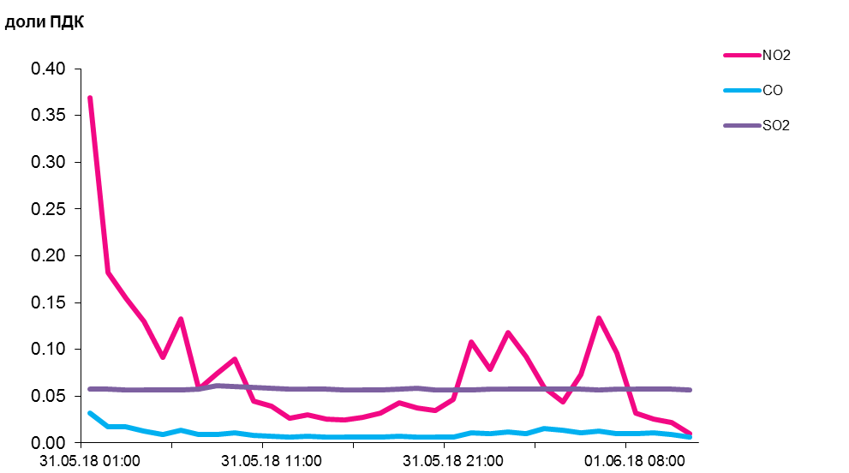

По данным непрерывных измерений, превышение норматива качества в 1,5 раза по твердым частицам, фракции размером до 10 микрон зафиксировано в воздухе Могилева (район пер. Крупской). Содержание твердых частиц в воздухе Могилева (район пр. Шмидта), Мозырского промузла (д. Пеньки) и Гомеля было на уровне 0,8 ПДК. Среднесуточные концентрации твердых частиц в воздухе Солигорска, Новополоцка, Минска, Могилева (район ул. Мовчанского), Бреста и Гродно находились в пределах 0,1-0,5 ПДК.
Среднесуточная концентрация твердых частиц, фракции размером до 2,5 микрон в воздухе Минска (район ул. Героев 120 Дивизии) составляла 0,8 ПДК.

Среднесуточные концентрации твердых частиц, фракции размером до 10 микрон, 31 мая 2018 года

